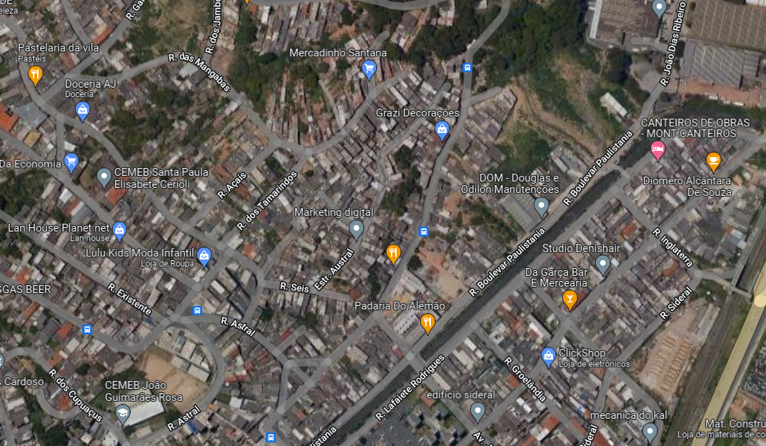
Local da Solicitação: Estrada Florestal – Jardim Vitápolis

